Типовые технические характеристики оборудования для комплексной оценки функции внешнего дыхания - компактного автономного спирометра

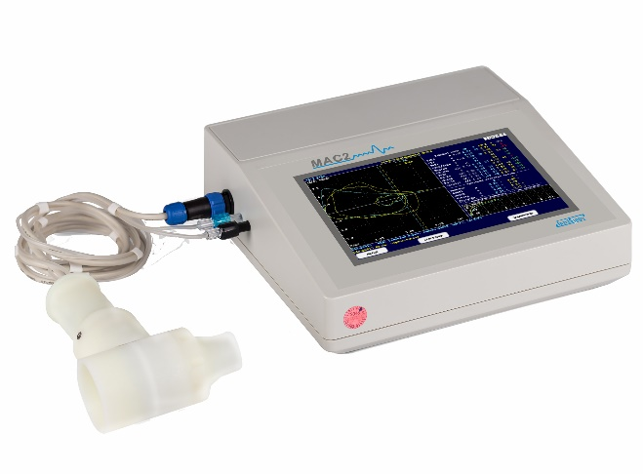

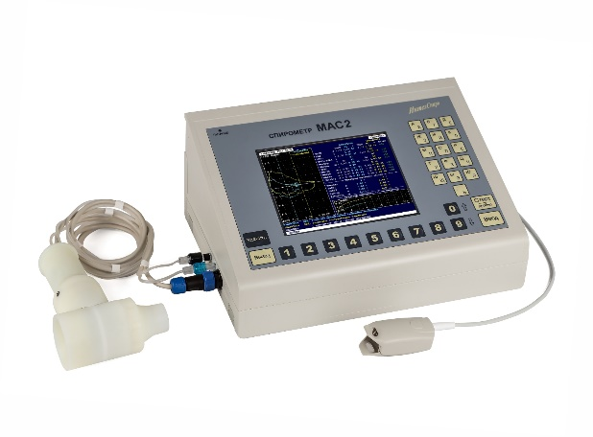

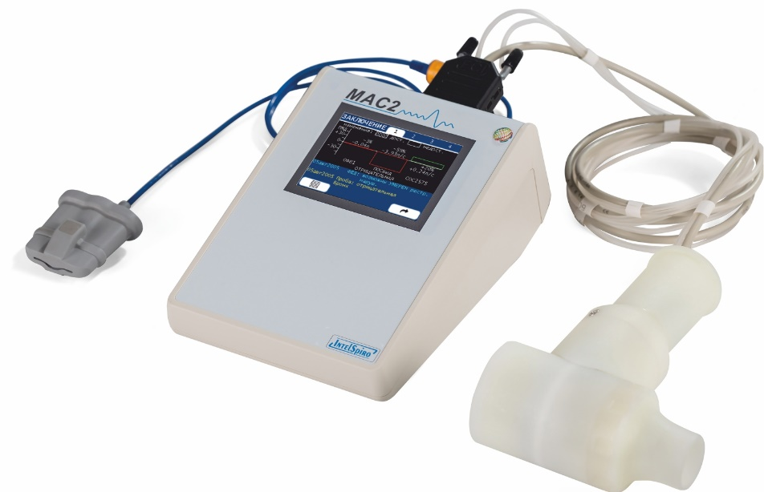


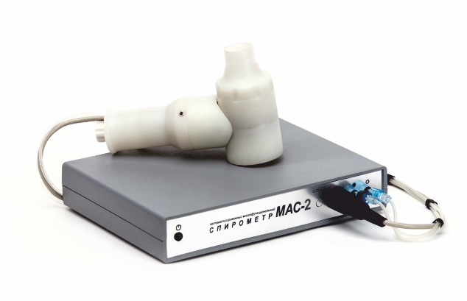

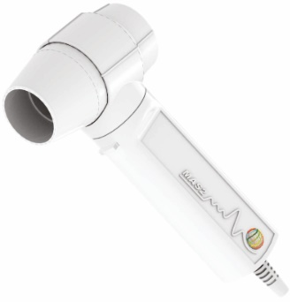

Автономный режим
Стандартная комплектация:
Спирометр – 1 шт.
Сетевой адаптер – 1 шт.
Сенсор потока – 1 шт.
Встроенная метеостанция – 1 шт.
Встроенный аккумулятор – 1 к-т.
Мундштук многоразовый – 10 шт.
Зажим для носа – 2 шт.
Кабель интерфейсный для подключения к
печатающему устройство (принтеру) – 1 шт.
Паспорт – 1 шт.
Руководство по эксплуатации – 1 шт.

Дополнительная комплектация:
Печатающее устройство (принтер) – 1 шт.
Датчик пульсоксиметрический (при заказе опции пульсоксиметрии) – 1 шт;.
Шприц калибровочный – 1 шт.;
Мундштук многоразовый – дополнительное кол-во;
Зажим для носа – дополнительное кол-во;
Мундштук картонный одноразовый – кол-во по запросу;
Фильтр антибактериальный пульмонологический – кол-во по запросу.

Дополнительные опции:
1 | Профосмотр | Опция «Профосмотр» предназначена для проведения профосмотров, обеспечивает проведение полного объема спирометрических исследований за 1-2 минуты с сохранением их точности и достоверности, тем самым в несколько раз увеличивая количество проведенных обследований за смену.
2 | Астма-монитор | Опция «Астма-монитор» предназначена для суточного мониторирования ПОСвыд (PEF) и ОФВ1(FEV1) пациентов.
3 | Пульсоксиметрия | Обеспечивает возможность записи SpO₂ и ЧП при выполнении рутинных спирометрических тестов.
4 | Возможность подключения к информационной системе медучреждения

Технические характеристики:

1 | Автономный спирометр, не требующий подключения к персональному компьютеру (ПК) | Наличие
2 | Встроенный сенсорный цветной экран | Наличие
3 | Автономная работа от встроенных аккумуляторов | Наличие
4 | Габариты (без сенсора потока) – не более 72х125х184 мм. | Наличие
5 | Вес (без сенсора потока) – не более 430 гр. | Наличие
6 | Прямая (без дополнительных промежуточных устройств) печать протокола на серийном лазерном принтере, имеющем систему команд PCL3-6, либо на внешнем термопринтере с системой команд ESC/POS | Наличие
7 | Двунаправленный сенсор потока типа трубки «Флейша» с подогреваемым чувствительным элементом и рукояткой; возможностью многократной полной санобработки канала дыхания, контактирующего с пациентом; возможностью использования многоразовых и одноразовых мундштуков, антибактериальных фильтров. | Наличие
8 | Поддержка работы от 1 до 7 сенсоров потока в комплекте прибора с сохранением метрологических характеристик | Опция
9 | Автоматическое измерение температуры, относительной влажности, атмосферного давления в помещении для точного выполнения условий BTPS | Наличие*
10 | Диапазон измерения / показания объема: 0,8…8 / 0,2...8 л | Наличие
11 | Погрешность измерения объема: ±3% | Наличие
12 | Не менее 4 систем должных значений для взрослых (в том числе GLI-21012) и не менее 5 – для детей (в том числе GLI-2012). Возможность обследования пациентов в возрасте от 3 до 95 лет как с автоматическим, так и ручным выбором системы должных величин. | Наличие
13 | Функция передачи данных спирометрического исследования пациента на компьютер (доступна при заказе данной опции) | Опция
14 | Функция хранения в энергонезависимом архиве всех измерений ФВД, выполненных на спирометре, в течение всего срока эксплуатации прибора (не менее 10 000) с организацией файлов пациентов. | Наличие
15 | Динамическое наблюдение при рутинной спирометрии у взрослых с формированием досье респираторных рисков по хронической обструктивной болезни лёгких – ХОБЛ-монитор | Наличие*
16 | Динамическое наблюдение при рутинной спирометрии у детей с формированием досье респираторных рисков физического развития – «Детский монитор» | Наличие*
17 | Встроенная система подсказок-рекомендаций оператору на русском языке  и звуковая сигнализация корректного выполнения спирометрических тестов. | Наличие
18 | Измерение в режиме реального времени объемных, временных и скоростных параметров внешнего дыхания (вдоха и выдоха) с приведением их к системе BTPS и графическим отображением процесса дыхания (вдоха и выдоха) в осях «объем-время» и «поток-объем». | Наличие
19 | Представление данных ФВД в наглядном графическом виде с цветовой индикацией границ зон для их интуитивной интерпретации по принципу «с одного взгляда», без анализа числовых данных и графиков. Автоматическое формирование предварительного заключения по функции дыхания | Наличие
20 | Автоматический контроль качества тестов с определением показателей воспроизводимости, начала теста, окончания теста в соответствии с рекомендациями ATS/ERS-2005, ATS-1994. Критерии кач-ва: Nспиро, ΔЖЕЛ, VокончСп, Nпневмо, ΔФЖЕЛ, ΔОФВ1, Vэкстр, VокончПн. | Наличие
21 | Должны определяться следующие параметры функции внешнего дыхания:  ЖЕЛ (VС), ДО (TV), МОД (MV), РОвыд (ERV), РОвд (IRV), ЧД (BF), IC, ЖЕЛвыд, ЖЕЛвд, ФЖЕЛ (FVC), ОФВ1 (FEV1), %ФЖЕЛ, %ЖЕЛ, ПОСвыд (PIF), МОС25 (MEF25), МОС50 (MEF50), МОС75 (MEF75), СОС25-75 (МMEF, FEF25-75), ОФВ0.5, ОФВ0.75, ОФВ3, ОФВпос, ОФВ0.75/ЖЕЛ, ОФВ0.75/ФЖЕЛ, ОФВ3/ЖЕЛ, ОФВ3/ФЖЕЛ, FIVC, FIV1, FIV1/FIVC, ПОСвд, MIF25, MIF50, MIF75, MET, FET, MTT, TPEF, TPEF/FET, МВЛ, ДОм, ЧДм, ПСДВ, индекс рестрикции ЖЕЛ/ОФВпос | Наличие
22 | Вопросники АСТ и САТ с интерпретацией | Наличие
23 | Следующие виды печатных протоколов:  протоколы спирометрии: базовый (1 стр.), расширенный (2 стр.);  протокол бронходилатационной пробы (pre/post);  протокол функциональной пробы;  протокол сравнения (опция);  протокол динамического наблюдения (опция);  протокол регрессии (опция);  протокол профосмотра(опция);  протокол пульсоксиметрии (опция);  протокол пикфлоуметрии (опция);  Астма-дневник (опция);  протокол АСТ и САТ тестов | Наличие
24 | Режим скринингового тестирования (доступен при заказе данной опции) | Опция
25 | Режим астма-мониторирования (доступен при заказе данной опции) | Опция
26 | Режим пульсоксиметрии | Опция
27 | Регистрационное удостоверение Министерства здравоохранения Республики Беларусь | Наличие
28 | Сертификат об утверждении типа средств измерений Государственного комитета по стандартизации Республики Беларусь | Наличие

29 | Режим пульсоксиметрии | Опция
1 | Возможность раздельной и совместной записи спирограммы и фотоплетизмограммы с указанием значений SрO2 и ЧП в стандартном протоколе ФВД | Наличие
2 | Должны измеряться и рассчитываться следующие  параметры пульсоксиметрии:  ДО (TV), МОД (MV), ЧД (BF), SpO2ср (SpO2avrg), SpO2мин (SpO2min),  SpO2макс (SpO2max), ЧПср (HF avrg), ЧПмин (HF min), ЧПмакс  (HF max), ИНПср (PI avrg), ИНПмин (PI min), ИНПмакс (PI max). | Наличие
3 | Диапазон измерения SpO2: 50-100% | Наличие
4 | Диапазон измерения Частоты Пульса: 25-240 уд./мин. | Наличие
5 | Следующие виды печатных протоколов: Рутинный ФВД с результатами SPO2 и ЧП; Пульсоксиметрия | Наличие

ТХ спирометра МАС2-БМ в «ПК-режиме»
При выборе в главном меню спирометра МАС2-БМ клавиши «ПК-режим», спирометр переводится в компьютерный режим под управлением ПО «ИнтелСпироWin», инсталлируемой на персональный компьютер.

Стандартная комплектация:
Спирометр – 1 шт.
Сетевой адаптер – 1 шт.
Сенсор потока – 1 шт.
Встроенная метеостанция – 1 шт.
Встроенный аккумулятор – 1 к-т.
Мундштук многоразовый – 10 шт.
Зажим для носа – 2 шт.
Внешнее программное обеспечение «ИнтелСпиро» на физическом носителе – 1 шт.
Кабель интерфейсный для подключения к персональному компьютеру (ПК) – 1 шт.
Паспорт – 1 шт.
Руководство по эксплуатации – 1 шт.

Дополнительная комплектация:
Персональный компьютер – 1 шт.
Печатающее устройство (принтер) – 1 шт.
Шприц калибровочный – 1 шт.;
Датчик пульсоксиметрический (при заказе опции пульсоксиметрии) – 1 шт.;
Мундштук многоразовый – дополнительное кол-во;
Зажим для носа – дополнительное кол-во;
Мундштук картонный одноразовый – кол-во по запросу;
Фильтр антибактериальный пульмонологический – кол-во по запросу.

Дополнительные опции:
1 | Профосмотр | Опция «Профосмотр» предназначена для проведения профосмотров, обеспечивает проведение полного объема спирометрических исследований за 1-2 минуты с сохранением их точности и достоверности, тем самым в несколько раз увеличивая количество проведенных обследований за смену.
2 | Астма-монитор | Опция «Астма-монитор» предназначена для суточного мониторирования ПОСвыд (PEF) и ОФВ1(FEV1) пациентов.
3 | Опция удаленного сбора и анализа спирограмм | Включает ПО «ИнтелСпиро – удалённое рабочее место врача», состоящее из серверной части, работающей с единой базой данных, и клиентской части – рабочего места врача.

Технические характеристики:
1 | Подключается к персональному компьютеру (ПК), на который устанавливается программное обеспечение (ПО) спирометрии. Для работы используются органы управления (клавиатура, мышь) и экран ПК. | Наличие
2 | Возможность обновления ПО пользователем | Наличие
3 | Функция приема и хранения результатов спирометрических исследований в сетевой базе данных на удаленном сервере (доступно при заказе данной опции) | Опция
4 | Возможность подключения к информационной системе медучреждения (доступно при заказе данной опции) | Опция
5 | Возможность установки базы (архива) ранее использованного спирометра семейства МАС | Опция
6 | ПО анализа данных спирометрических исследований на подключенных к локальной сети (LAN) компьютерах (доступно при заказе данной опции), включая:  - поиск и просмотр всех протоколов спирометрических исследований;  - интерпретация протоколов исследований по принципу «с одного взгляда»;  - формирование протоколов сравнения, динамического наблюдения и регрессии;  - внесение в протокол пациента заключения врача;  - функции статистической обработки данных спирометрии «ХОБЛ-монитор» и «Детский монитор»  - выделение групп пациентов с нормальной ФВД, риском нарушения ФВД, нарушением ФВД;  - вывод протоколов спирометрических исследований на принтер или в файл. | Опция
7 | Двунаправленный сенсор потока типа трубка «Флейша» с термостабилизированным чувствительным элементом и рукояткой; возможностью многократной полной санобработки канала дыхания, контактирующего с пациентом. | Наличие*
8 | Возможность использования многоразовых и одноразовых мундштуков, антибактериальных фильтров. | Наличие
9 | Автоматическое измерение температуры, относительной влажности, атмосферного давления в помещении для точного выполнения условий BTPS | Наличие*
10 | Диапазон измерения / показания объема: 0,8…8 / 0,2...8 л | Наличие
11 | Погрешность измерения объема: ±3% | Наличие
12 | Не менее 4 систем должных значений для взрослых (в том числе GLI-2012) и не менее 5 – для детей (в том числе GLI-2012). Возможность обследования пациентов в возрасте от 3 до 95 лет как с автоматическим, так и ручным выбором системы должных величин. | Наличие*
13 | Оценка и автоматическая интерпретация ранее выполненного исследования из архива прибора с использованием любой системы должных величин из доступных на спирометре - не менее 4 для взрослых и 5 для детей, включая GLI-2012. | Наличие*
14 | Архив всех измерений ФВД, выполненных на спирометре, с организацией файлов пациентов. | Наличие
15 | Сравнение двух измерений, нескольких измерений, регрессия и динамическое наблюдение пациента. | Наличие
16 | Динамическое наблюдение при рутинной спирометрии у взрослых с формированием досье респираторных рисков по хронической обструктивной болезни лёгких – ХОБЛ-монитор | Наличие*
17 | Динамическое наблюдение при рутинной спирометрии у детей с формированием досье респираторных рисков физического развития – «Детский монитор» | Наличие*
18 | Встроенная система подсказок-рекомендаций оператору на русском языке и звуковая сигнализация корректного выполнения спирометрических тестов. | Наличие*
19 | Измерение в режиме реального времени объемных, временных и скоростных параметров внешнего дыхания (вдоха и выдоха) с приведением их к системе BTPS и графическим отображением процесса дыхания (вдоха и выдоха) в осях «объем-время» и «поток-объем». | Наличие
20 | Представление данных ФВД в наглядном графическом виде с цветовой индикацией границ зон для их интуитивной интерпретации по принципу «с одного взгляда», без анализа числовых данных и графиков. Автоматическое формирование предварительного заключения по функции дыхания | Наличие*
21 | Представление данных ФВД при исследовании с использованием системы должных величин GLI-2012 в наглядном графическом виде с цветовой индикацией границ зон, указанием Z-score и LLN для их интерпретации по принципу «с одного взгляда», без анализа числовых данных и графиков. | Наличие*
22 | Формирование электронного эпикриза (заключения врача) по функции дыхания с сохранением в архиве спирометра. | Наличие*
23 | Автоматический контроль качества тестов с определением показателей воспроизводимости, начала теста, окончания теста в соответствии с рекомендациями ATS/ERS-2019. Критерии качества: Nспиро, ΔЖЕЛ, VокончСп, Nпневмо, ΔФЖЕЛ, ΔОФВ1, Vэкстр, VокончПн. | Наличие*
24 | Автоматическая оценка качества манёвров ОФВ1и ФЖЕЛ в соответствии с уровнями достоверности A, B, C, D, E, F согласно ATS/ERS-2019. | Наличие*
25 | Возможность проведения не менее 8 попыток в манёврах ЖЕЛ и ФЖЕЛ для каждого исследования ФВД пациента с сохранением их в электронном архиве спирометра. | Наличие*
26 | Выбор лучшей попытки из всех выполненных манёвров ФЖЕЛ в ручном режиме и не менее 2 критериев выбора в автоматическом режиме. | Наличие*
27 | Возможность использования по выбору исследователя системы автоматического контроля качества тестов в соответствии с рекомендациями ATS/ERS-2005, ATS-1994. | Наличие*
28 | Включение в итоговый протокол исследования лучших значений ЖЕЛ, IC, ФЖЕЛ, FET, ОФВ1, ОФВ1/ФЖЕЛ, ОФВ1/ЖЕЛ, ПОСвыд, СОС25-75, FIVC из всего набора выполненных манёвров. | Наличие*
29 | Должны определяться следующие параметры функции внешнего дыхания:  ЖЕЛ (VС), ДО (TV), МОД (MV), РОвыд (ERV), РОвд (IRV), ЧД (BF), IC, ЖЕЛвыд, ЖЕЛвд, ФЖЕЛ (FVC), ОФВ1 (FEV1), %ФЖЕЛ, %ЖЕЛ, ПОСвыд (PIF), МОС25 (MEF25), МОС50 (MEF50), МОС75 (MEF75), СОС25-75 (МMEF, FEF25-75), ОФВ0.5, ОФВ0.75, ОФВ3, ОФВпос, ОФВ0.75/ЖЕЛ, ОФВ0.75/ФЖЕЛ, ОФВ3/ЖЕЛ, ОФВ3/ФЖЕЛ, FIVC, FIV1, FIV1/FIVC, ПОСвд, MIF25, MIF50, MIF75, MET, FET, MTT, TPEF, TPEF/FET, МВЛ, ДОм, ЧДм, ПСДВ, индекс рестрикции ЖЕЛ/ОФВпос | Наличие
30 | Цветовая индикация границ норм на экране при выполнении манёвра ФЖЕЛ. | Наличие
31 | Вопросники АСТ и САТ с интерпретацией и включением их данных в итоговый протокол исследования ФВД. | Наличие
32 | Тест с анимацией (не менее двух сюжетов) | Наличие*
33 | Режим скринингового тестирования | Опция
34 | Режим астма-мониторирования | Опция
35 | Следующие виды печатных протоколов:  протоколы спирометрии: базовый (1 стр.), расширенный (2 стр.);  протокол бронходилатационной пробы (pre/post);  протокол функциональной пробы;  протокол сравнения;  протокол динамического наблюдения;  протокол регрессии  протокол профосмотра (опция)  протокол пульсоксиметрии (опция)  астма-дневник (опция)  протокол пикфлоуметрии (опция) | Наличие
36 | Выделение в печатном протоколе достоверно измеренных параметров ФВД. | Наличие*
37 | Трехпотоковая калибровка в соответствии с ATS/ERS-2019. | Наличие*
38 | Печать протокола трехпотоковой калибровки. | Наличие*
39 | Регистрационное удостоверение Министерства здравоохранения Республики Беларусь | Наличие
40 | Сертификат об утверждении типа средств измерений Государственного комитета по стандартизации Республики Беларусь | Наличие

